Обязанности граждан:
- - не осуществлять действия, влекущие за собой нарушение прав других граждан на охрану здоровья и благоприятную среду обитания.
- - статья 8 – права граждан:
- - граждане имеют право на возмещение в полном объеме вреда, причиненного их здоровью или имуществу вследствие нарушения другими гражданами санитарного законодательства, в порядке, установленном законодательством Российской Федерации;
- - статья 57 – гражданско-правовая ответственность за причиненный вред вследствие нарушения санитарного законодательства;
- - вред, причиненный личности или имуществу граждан, вследствие нарушения санитарного законодательства, подлежит возмещению гражданином или юридическим лицом, причинившим вред, в полном объеме в соответствии с законодательством Российской Федерации.
Внимание!!!
Во всех лечебно- профилактических учреждениях Амурской области прививки против бешенства проводится культуральной очищенной концентрированной антирабической вакциной (КОКАВ). Полный курс лечебно – профилактических прививок данной вакциной состоит всего из 6 инъекций. Первая инъекция вакцины проводится при обращении и затем с определенным интервалом, а именно:
0, на 3-й, 7-й, 14-й, 30-й и 90-й день.

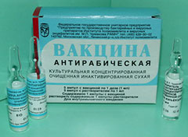
Такая растянутость прививок во времени зачастую ведет к тому, что пострадавшие, от покусов животными, забывают о сроках этих прививок или уезжают в отпуск и там курс антирабических прививок не продолжают.
Поэтому, запишите здесь даты проведения вам антирабических прививок:

ФИО:___________________________________

______________________________________

День. | Дата прививки | КОКАВ | Подпись м/с
0 |  | 1,0
 |  | серия
3 |  | 1,0
 |  | серия
7 |  | 1,0
 |  | серия
14 |  | 1,0
 |  | серия
30 |  | 1,0
 |  | серия
90 |  | 1,0
 |  | серия

Профилактика бешенства

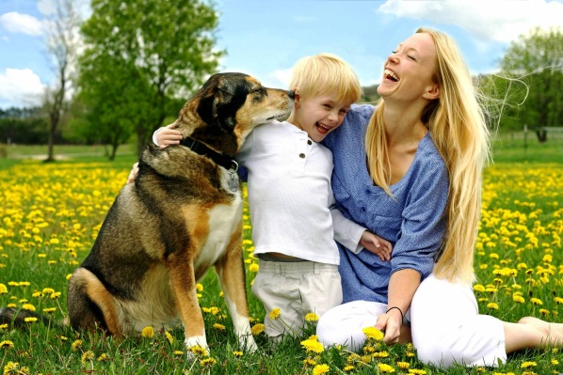

Что должен знать пострадавший
от укусов животных.

ГАУЗ АО «АОКБ»

Центр антирабической помощи.
г. Благовещенск
улица Воронкова 26
зав отд: Котовщиков Ю. М.
телефон: 23-83-44

Профилактика бешенства.
Что должен знать пострадавший от покусов и ослюнения животными.
Для населения Амурской области покусы людей животными являются актуальной проблемой. Основные животные, которые наносят людям покусы (оцарапывания, ослюнения) в наших условиях и могут являться источником такого грозного неизлечимого заболевания, как бешенство – это собаки, кошки, дикие и синантропные грызуны (крысы, мыши, дикие животные – лисица, песец, волк, медведь и другие).
Бешенство – это инфекционное заболевание животных и человека, которое возникает через 30-90 дней после покусов, оцарапывания, ослюнения животными, в слюне которых имеется вирус бешенства и всегда заканчивается смертельным исходом, если своевременно не провести курс антирабических прививок. Больные бешенством животные, как правило, лишены чувства страха, при встрече идут на сближение с человеком, выглядят покладисто, что приводит к укусам людей и особенно детей.
Опасность покусов людей животными связана не с тяжестью, обширностью, а с тем, что эти покусы, а также ослюнение, оцарапывания – это фактор и место проникновения вируса смертельного заболевания бешенства, который со слюной животного может попасть в организм человека. На момент нанесения покусов человеку, животное может быть вполне здоровым (то-есть находится в инкубации, когда клиники бешенства у животного еще нет, а в слюне уже имеется вирус бешенства).
При нанесении человеку покусов (ослюнения, оцарапывания) выше указанными животными (включая своих домашних животных) необходимо:
- Оперативно обратится за медицинской помощью (травматологическая поликлиника, скорая медицинская помощь, Ц.Р.Б.);
Если нет возможности оперативно обратится в лечебное учреждение, необходимо немедленно обильно промыть раны,
- царапины, ссадины, места ослюнения струей воды с мылом (или любым моющим средством), обработать края раны 70° спиртом или настойкой йода и в ближайшее время обратится в лечебное учреждение;

- Принять меры по уточнению владельца собаки (адрес) для того, чтобы в последующем сотрудники Центра Госсанэпиднадзора оперативно передали сообщение в горветстанцию для организации ветнаблюдения за данным животным в течение 10 дней (в этом случае антирабические прививки пострадавшему могут вообще не проводится, а ограничится ветнаблюдением за животным или проводится краткий курс антирабических прививок);

- Ни в коем случае не надо убивать животных, которые нанесли покусы, оцарапывания, ослюнения, так как, если собака или другое животное, которое нанесло покусы, остается неизвестным, пропало, погибло, то пострадавшему назначается полный курс антирабических прививок;

- Также ни в коем случае нельзя отказываться или самостоятельно прерывать курс антирабических прививок.

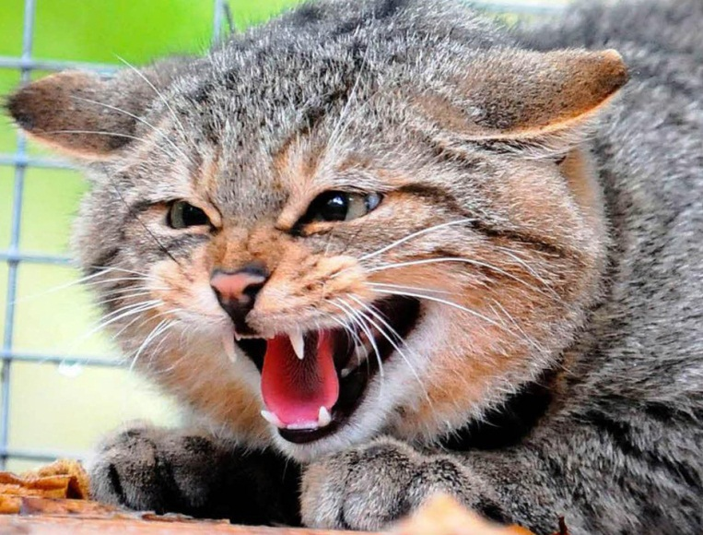
Отказ пострадавшего от антирабических прививок или самовольное их прекращение – это постоянная для него угроза смертельного исхода при возникновении заболевания бешенства.
Значительная доля покусов людей животными в Амурской области и городе Благовещенске связана с известными животными (собаками, кошками), владельцы которых не выполняют Правил содержания собак и кошек в городах и других населенных пунктах Российской Федерации. Основные нарушения этих Правил владельцами собак – это выгул собак без намордника и короткого поводка. Эти два основных момента Правил при их соблюдении в любых обстоятельствах гарантируют, что собака не сможет нанести покусы людям, даже в том случае, когда нападение собаки на человека спровоцировано.

- Законодательство Российской Федерации, включая санитарное законодательство, гарантирует каждому гражданину, пострадавшему от укусов (ослюнения, оцарапывания) животного, право на возмещение ущерба, нанесенного его физическому, психическому здоровью, а также за нанесенный моральный ущерб;

- раздел IV, пункт 6 правил содержания животных в Российской Федерации – вред, причиненный собаками и кошками, возмещается их владельцами в соответствии с действующим законодательством;

  - статья 10 Закона “О санитарно – эпидемиологическом благополучии населения” (№52-Ф3 от 30.06.2003 года).

Бешенство - острое инфекционное заболевание человека и животных, характеризующееся поражением центральной нервной системы с абсолютно неблагоприятным прогнозом при отсутствии своевременной иммунопрофилактики.
Возбудитель болезни - вирус из семейства рабдовирусов, род Lyssavirus, содержит РНК, имеет размеры 100-150 нм. Вирус патогенен для человека и всех видов теплокровных животных.
Бешенство распространено по всему миру и характеризуется как нозоареал глобального масштаба. Основным источником инфекции являются дикие плотоядные животные, из домашних животных - собаки и кошки.
Бешенство протекает как специфический энцефалит, развивающийся после инкубационного периода длительностью от нескольких дней до одного года (в большинстве случаев 30-90 дней)

